1. Первым делом скачиваем и устанавливаем VirtualBox - <https://www.virtualbox.org/>

2. Скачиваем Debian Netinst i386 - [https://www.debian.org/CD/netinst/](https://www.debian.org/CD/netinst/#)

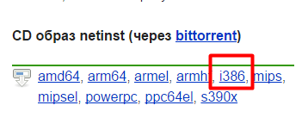

3. Жмём кнопку создать.

Имя - любое;

Тип - Linux;

Версия - Debian (32 bit).

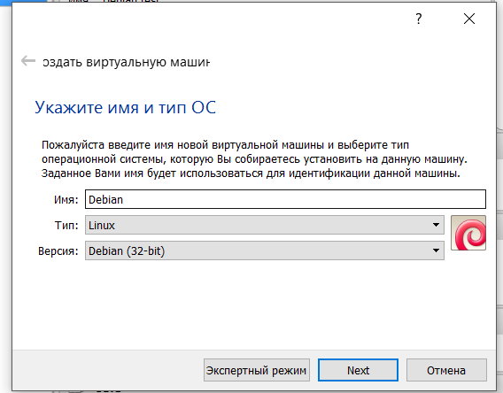

4. Объём памяти - 768, по желанию можете больше, но в этом нет необходимости.

5. Создать новый виртуальный диск -> VDI (VirtualBox Disk Image) -> Динамический виртуальный жёсткий диск -> 10 ГБ -> Создать,

6. Жмём кнопку "Настроить". Переходим в вкладку "Носители". Контроллер: IDE -> Пусто -> Кнопка с диском -> Выбрать образ оптического диска и выбираем Debian Netinst -> Ок

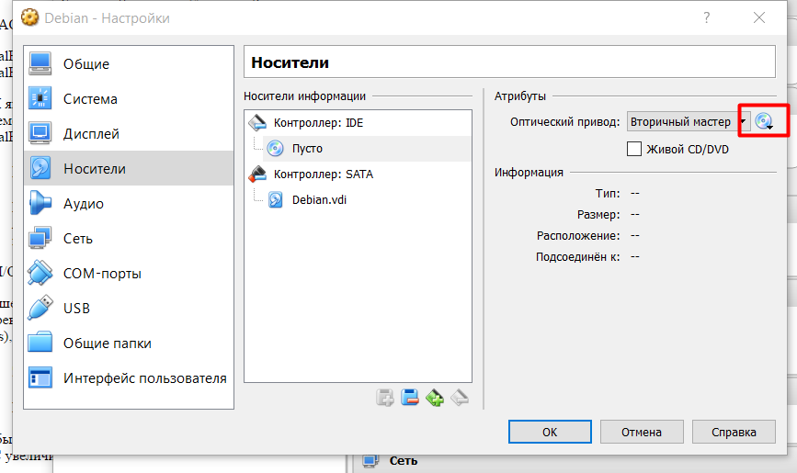

7. Запустить.

Выбираем Install (enter);

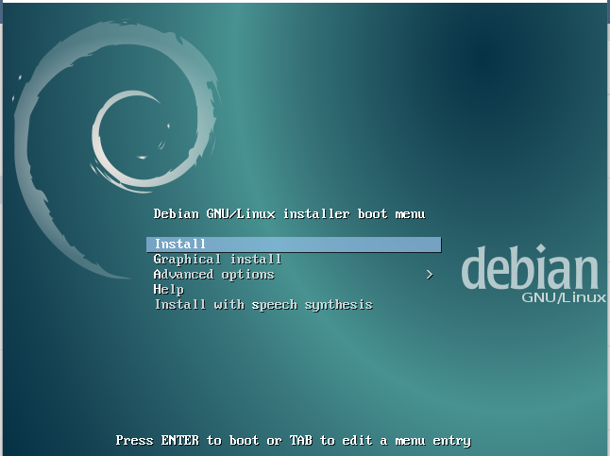

Выбираем Russian;

Российская Федерация;

Русская;

Alt + Shift;

Имя компьютера любое;

Имя домена пропускаем, жмём enter

Придумываем пароль суперпользователя и запоминаем его;

Создаём пользователя, вводим имя + придумываем пароль;

Москва+7 - Владивосток;

8. Разметка диска (Вручную)

Выбираем диск -> enter -> Да

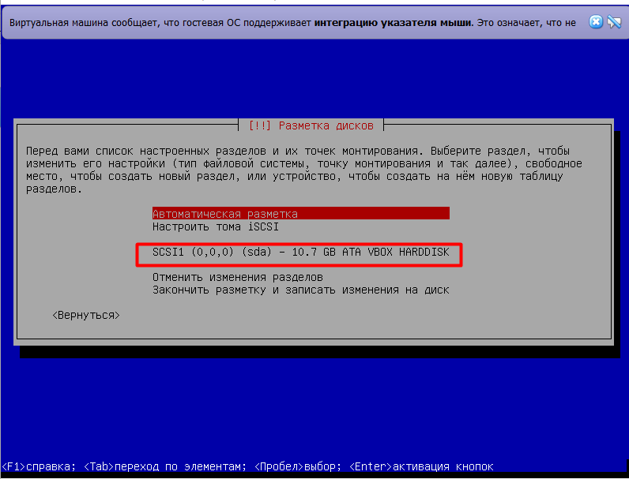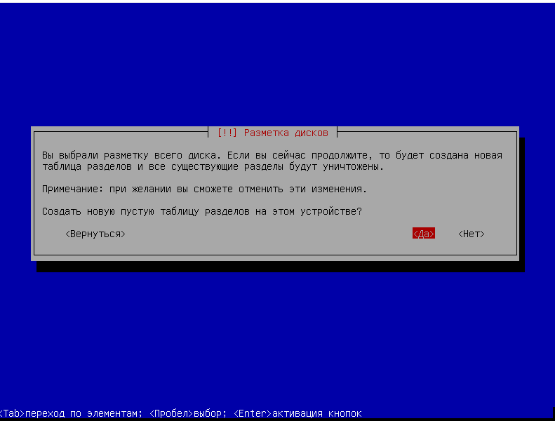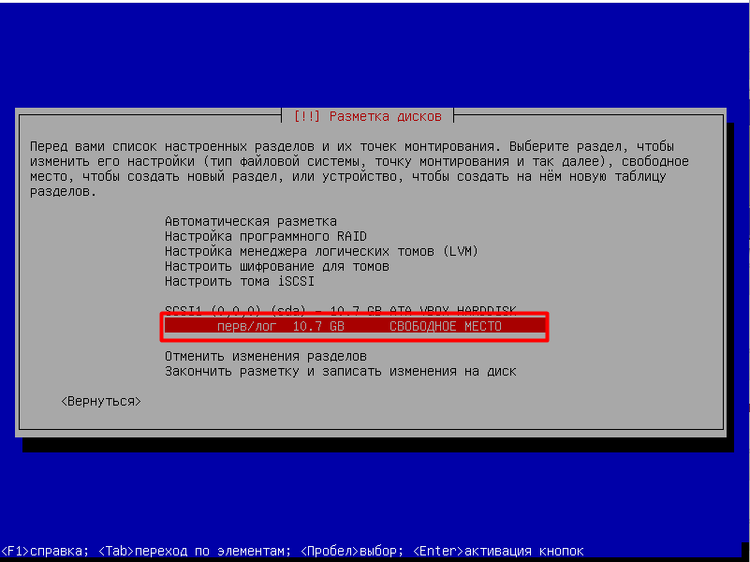

Выбираем свободное место -> Enter -> Создать новый раздел -> 6 GB -> Первичный -> Начало -> Настройка раздела закончена

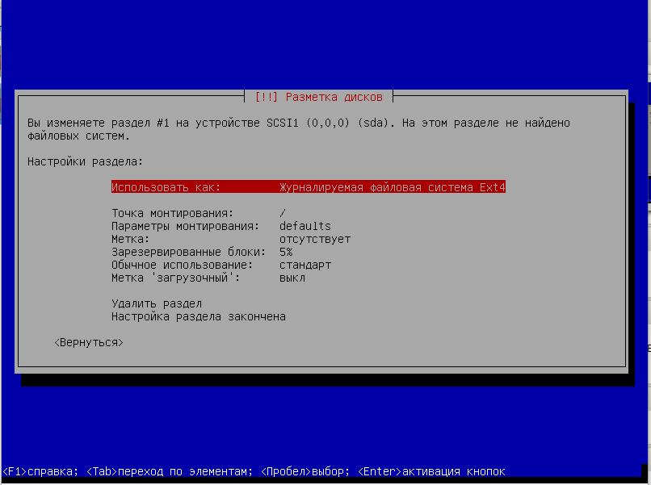

Выбираем свободное место -> Enter -> 1280 MB -> Логический -> Начало -> Использовать как: раздел подкачки -> Настройка раздела закончена

Выбираем свободное место -> Enter -> Создать новый раздел -> Оставшееся место -> Логический -> Настройка раздела закончена

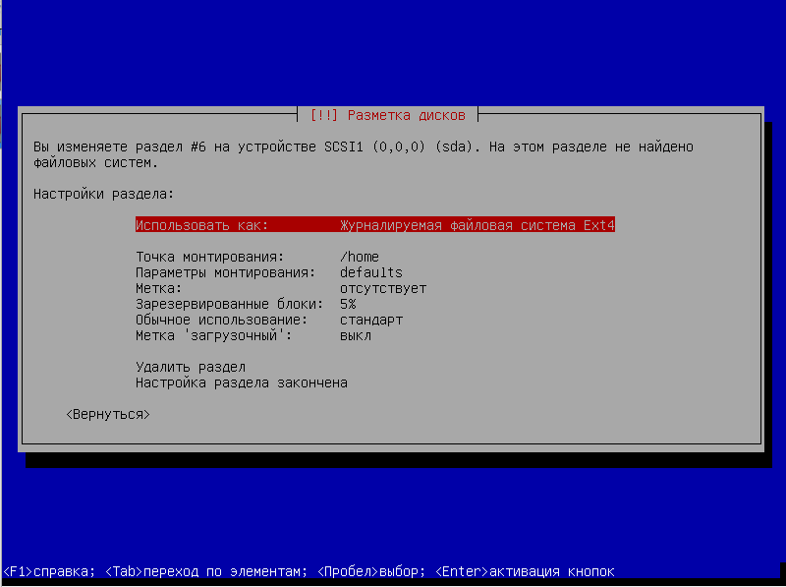

Закончить разметку и записать изменения на диск -> Да

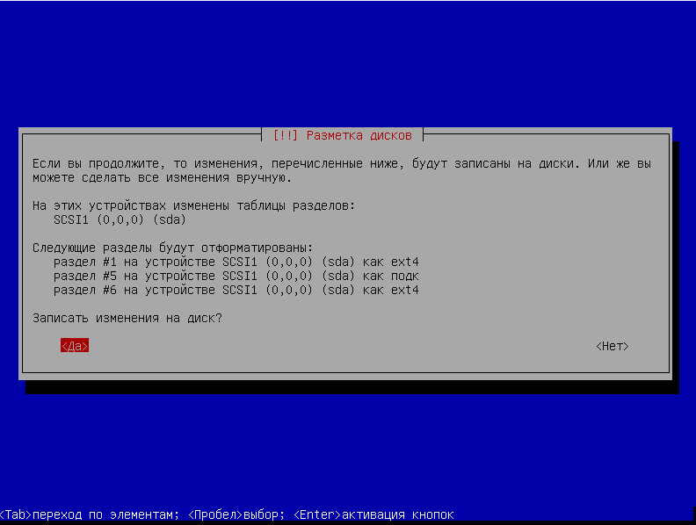

9. Российская федерация -> ftp.ru.debian.org -> Enter (пропускаем)

Участвовать в опросе популярности пакетов -> Нет

10. Убираем звёздочки с окружение рабочего стола Debian и сервер печати (жмём пробел) -> Tab -> enter

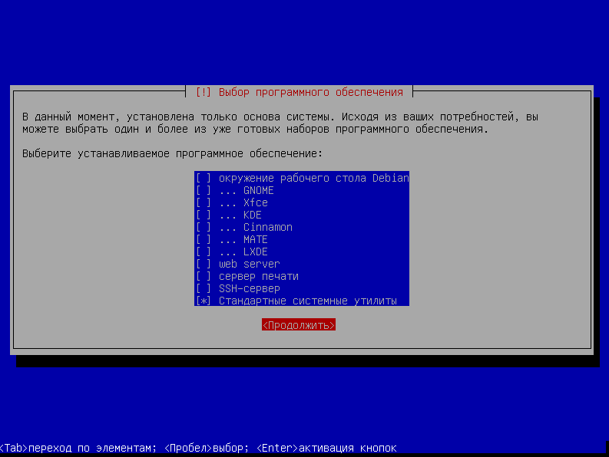

11. Установка системного загрузчика GRUB на жёсткий диск -> Да -> dev/sda ...

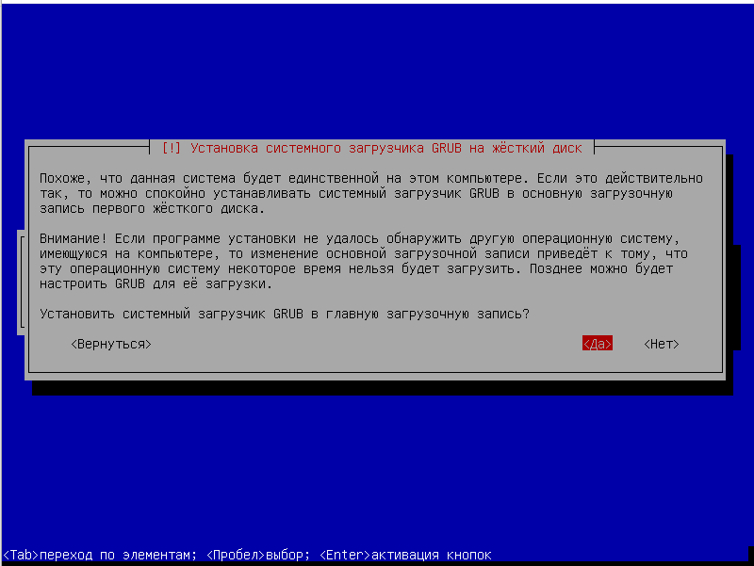

Завершение установки -> Продолжить

Идёт перезагрузка, выбираем Debian -> enter

Всё, установка завершена.